Дети быстро и легко осваиваются со счастьем и радостью, ибо они сами по природе своей — радость и счастье.
© Виктор Гюго

1.Не балуйте нас, так как это портит. Такое испытание нам не по силам.
2. Не бойтесь быть с нами твердыми: это поможет нам. Мы любим сильных людей.
3.Часто мы говорим и делаем все, чтобы позлить вас. Не поддавайтесь на провокации.
4. Не обижайтесь, если мы говорим грубо: мы этого не хотели. Просто нам тоже бывает больно. Мы хотели бы, чтобы вы об этом знали.
5.Не делайте за нас и для нас то, что мы в состоянии сделать сами. Вы ведь не хотите видеть нас в прислугах.
6.Не подвергайте нашу честность слишком частым проверкам и испытаниям. Это заставляет нас лгать.
7.Относитесь к нам как к друзьям, тогда мы тоже станем великодушными. Мы учимся подражать вам.
8.Не давайте обещаний, которые не можете выполнить.
9. Не пытайтесь отделаться от наших вопросов, ибо ответы на них мы найдем на стороне и, возможно, неправильные.
10.Меньше отвечайте на наши глупые вопросы. Это повод для того, чтобы вы занимались нами постоянно.
11.Никогда не говорите, что в молодости вы были лучше и безгрешнее нас, иначе нам с вами не сравниться.
12.Вы переживаете о том, что мы мало времени проводим вместе? Значение имеет не то, сколько времени мы проводим, а как мы его проводим.
13. Наши страхи и опасения пусть не вызывают у вас большую панику. Покажите нам, что такое мужество.
14.Мы не можем успешно развиваться без вашей помощи, поддержки и одобрения.
15. К похвалам мы привыкаем, а к уместному нагоняю нет. Решайте сами, что лучше.
16. Мы любим вас. Ответьте нам тем ж

Заповеди родителей
l. He ждите, что Ваш ребенок будет таким, как Вы, или как Вы хотите, помогите ему стать собой.
2. Не вымещайте на ребенке ваши обиды.
3. Не относитесь к его проблемам свысока: тяжесть жизни дана каждому по силам, и будьте уверены, что ему его проблема тяжела не меньше, чем вам ваша, а может, и больше, так как у него нет опыта.
4. Любите своего ребенка любым.
5. Общайтесь с ним, радуйтесь, потому что ребенок - это праздник.
6. Умейте любить чужого ребенка. Никогда не делайте чужому то, что не хотели бы, чтобы другие делали вашему.

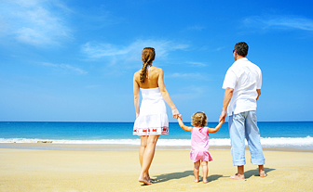
Памятка «Если ваш ребенок провинился»
- Не начинайте разговор с ребенком, если вы в плохом настроении.
- Сразу дайте оценку проступку, ошибке. Узнайте, что ребенок думает по этому поводу.
- Не унижайте ребенка.
- Не вымогайте обещаний, для ребенка они ничего не значат.
- Оценивайте поступок, а не личность: «Поступил плохо», вместо «Ты плохой».
- После замечания прикоснитесь к ребенку и дайте почувствовать, что вы ему сочувствуете, верите в него.
- Наказание должно быть не нормой, а исключением.
- Наказывайте за проступок.
- Не читайте длинных нотаций.
- Не напоминайте о проступке.
- Ведите разговор о проступке наедине с сыном (дочерью).

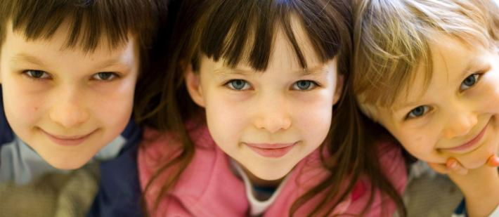

Правила, помогающие наладить и поддерживать в семье бесконфликтную дисциплину.
- Правила (ограничения, требования, запреты должны быть в жизни каждого ребенка. Это особенно полезно помнить тем родителям, которые стремятся как можно меньше огорчать детей и избегать конфликтов с ними.
- Правил не должно быть слишком много они должны быть гибкими. Это правило предостерегает от другой крайности – воспитания в духе «закручивания гаек».
- Родительские требования не должны вступать в явное противоречие с важнейшими потребностями ребенка.
- Правила должны быть согласованы взрослыми между собой.
- Тон, в котором сообщается требование или запрет, должен быть скорее дружественно- разъяснительным, чем повелительным.
- Наказать ребенка лучше, лишая его хорошего, чем делая ему плохое

Профилактика конфликтных ситуаций в семье

− Цените откровенность детей, искренне интересуйтесь проблемами.
− Общайтесь на равных, тон приказа сработает не в вашу пользу. Дайте понять, что вы понимаете их.
− Нельзя подшучивать над ними, высмеивать чувства, умаляя их значение. Постарайтесь отнестись к вашим детям с уважением, помните об их ранимости и уязвимости.
− Не раздражайтесь и не проявляйте агрессивности, будьте спокойны, сдержанны. Помните, что ваша грубость вызовет их ответную реакцию.
− Не говорите об объекте увлечения вашего ребенка пренебрежительным, оскорбительным тоном, тем самым вы унизите его самого.

